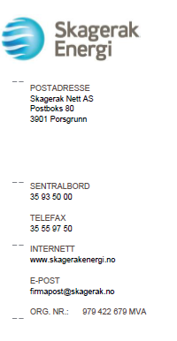

Tilknytnings- og

nettleieavtale for innmatings-

kunder i lavspenningsnettet

mellom
Skagerak Nett AS

på den ene siden

og

[Fyll inn kundens navn] (Innmatingskunden)
på den andre siden

(i fellesskap Partene)

(Rammeavtalen)

produksjonsenheten

Partene

Partene i avtaleforholdet er:

Nettselskapet
Firmanavn | Skagerak Nett AS
Org nr. | 979 422 679
Postadresse | Postboks 80, 3901 Porsgrunn
Kontaktperson

Innmatingskunden
Kundens navn
Postadresse
Tlf. kontaktperson
E-post kontaktperson
Kundenummer |  | MålepunktID
Anleggs-adresse
Referanse til installasjonsmelding:

Avtaledokumenter

Tilknytnings- og nettleieavtalen mellom Nettselskapet og Innmatingskunden består av herværende dokument (Rammeavtalen) med følgende vedlegg (samlet betegnet som Avtaleforholdet):

Vedlegg 1 | Tilknytnings- og nettleievilkår
Vedlegg 2 | Tekniske krav til PV-enheten (solcelleanlegg)

Identifikasjon, omfang og beskrivelse av installasjon

Maksimal tillatt innmatet aktiv effekt [kW]
Forventet idriftsettelsestidspunkt [yyyy-mm]

Sted/dato: |  | Sted/dato:
Nettselskapet |  | Kunden

